Автономная некоммерческая образовательная организация
высшего образования Центросоюза Российской Федерации
«Сибирский университет потребительской кооперации»

ОТЧЁТ
по лабораторной работе
«Низкоуровневая настройка параметров BIOS (CMOS Setup) и S.M.A.R.T.-диагностика твердотельного накопителя»
Дисциплина: Инженерно-техническая поддержка ИС

Выполнил студент: Коротков Илья Андреевич
Специальность: 09.02.07 «Информационные системы и программирование»
Группа / Курс: ИСП-35, 4 курс
Шифр студента: ISPO0123133
Проверил преподаватель: ______________________

г. Новосибирск, 2026 г.

1. Введение и цели лабораторной работы
Цели работы: 1) Закрепление теоретических знаний об архитектуре, алгоритмах инициализации и структуре низкоуровневой системы ввода-вывода (BIOS / CMOS Setup); освоение практических навыков настройки системных часов RTC, принудительной активации технологии S.M.A.R.T.-мониторинга накопителей, отключения неиспользуемых периферийных интерфейсов (контроллера шины USB 2.0, интегрированного аудиокодека High Definition Audio), настройки расписания автозапуска APM RTC Alarm, включения ПК от клавиатуры PS/2 по комбинации Ctrl-Esc и установки парольной защиты User Password в симуляторе MyBIOS; 2) Приобретение навыков практической аппаратно-программной диагностики дисковых накопителей, снятие параметров S.M.A.R.T., запуск тестов самодиагностики и оценка технического состояния и износа твердотельного накопителя SATA SSD с помощью специализированной фирменной утилиты Samsung Magician.
Используемое программное обеспечение: 1) Виртуальный программный тренажёр материнской платы MyBIOS v1.0.10.112; 2) Фирменное программное обеспечение для обслуживания и диагностики накопителей Samsung Magician (версия 8.x) в операционной системе Windows; 3) Табличный процессор Microsoft Excel для анализа экспортированных CSV-отчётов самотестирования.
2. Задание 1. Конфигурирование параметров BIOS в симуляторе MyBIOS
В соответствии с выданным вариантом практического задания была выполнена серия низкоуровневых настроек конфигурации оборудования рабочей станции в виртуальном симуляторе MyBIOS v1.0.10.112. По завершении конфигурирования было открыто контрольное окно проверки, зафиксировавшее результат: 8 выполненных заданий из 10 (80%, итоговый балл: 8 баллов — «Восемь баллов»):
№ | Раздел BIOS | Формулировка задания | Статус проверки | Балл
1 | Main | Установите системное время компьютера в положение: 23:59:59 (HH:MM:SS). | Выполнено | 1
2 | Main | Установите дату компьютера в положение: 1 февраля 2003 г. | Выполнено | 1
3 | Main | Принудительно активируйте S.M.A.R.T. диагностику жесткого диска Hitachi HDT725032VLA360. | Выполнено | 1
4 | Advanced | Уменьшите частоту центрального процессора до 2261 MHz, при этом множитель оставьте без изменений. | Не выполнено | 0
5 | Advanced | Отключите программно-аппаратный механизм защиты процессора от перегрева (Thermal Monitor / TM1 / TM2). | Не выполнено | 0
6 | Advanced | Отключите поддержку шиной USB протокола USB 2.0. | Выполнено | 1
7 | Advanced | Отключите встроенный в материнскую плату аудио-контроллер. | Выполнено | 1
8 | Power | Настройте автоматическое включение компьютера 10-го числа каждого месяца в 10:30:30 (HH:MM:SS). | Выполнено | 1
9 | Power | Активируйте возможность включения компьютера от PS/2 клавиатуры при нажатии комбинации клавиш Ctrl-Esc. | Выполнено | 1
10 | Boot | Установите пароль пользователя, соответствующий комбинации из 5 цифр: 12345. | Выполнено | 1
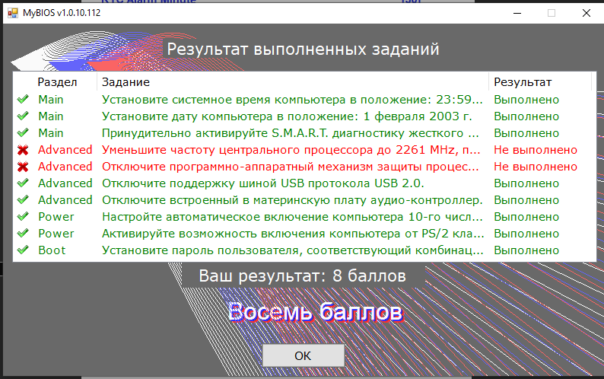
Рисунок 1 — Итоговое окно симулятора MyBIOS с результатами автоматической проверки заданий (8 баллов из 10)
2.1. Раздел «Main»: Системные дата/время и параметры накопителя SATA 1
Выполненные манипуляции (Задания 1 и 2): В главном меню Main стрелками клавиатуры выполнен переход к строкам System Time и System Date. В поле System Time установлено время [ 23 : 59 : 59 ], а в поле System Date — дата [ 02 / 01 / 2003 ] (1 февраля 2003 г. в международном формате MM/DD/YYYY). Переход между полями часов, минут, секунд и даты производился клавишей Tab, ввод числовых значений осуществлялся с цифрового блока клавиатуры.
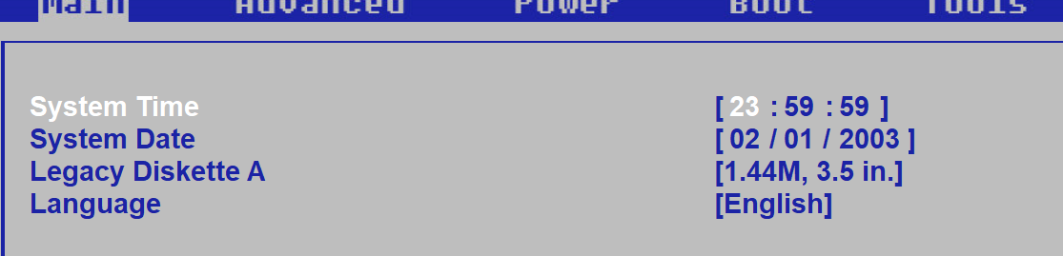
Рисунок 2 — Конфигурация системного времени и даты в главном меню Main
Инженерное обоснование RTC: Аппаратные часы реального времени (RTC — Real-Time Clock) питаются от литиевого элемента CR2032 при отключении основного питания ПК. Синхронизация времени необходима для ведения системных журналов (Event Viewer), функционирования сетевых служб аутентификации Kerberos и валидации сертификатов безопасности.
Выполненные манипуляции (Задание 3): В меню Main выбран подраздел накопителя SATA 1. В окне идентифицирован жесткий диск Hitachi HDT725032VLA360 объёмом 320.0 GB (режимы LBA Mode: Supported, Block Mode: 16Sectors, PIO Mode 4, Ultra DMA-5). Курсор наведён на строку SMART Monitoring. Клавишами «+ / -» значение изменено с [Auto] на принудительное [Enabled].
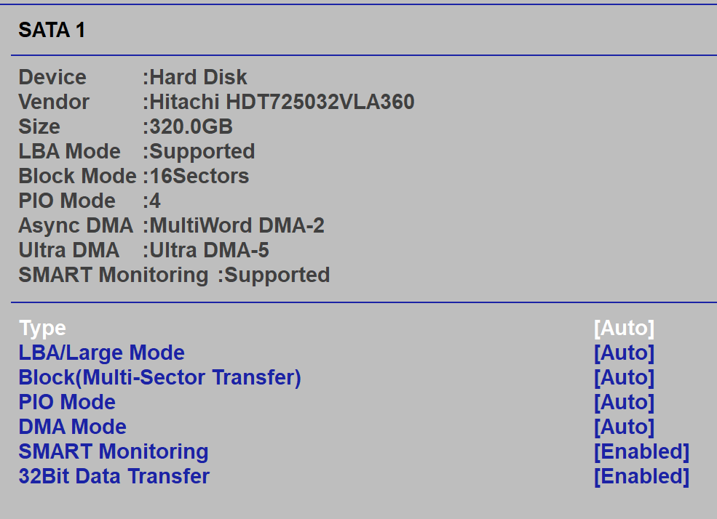
Рисунок 3 — Параметры накопителя SATA 1 и принудительная активация S.M.A.R.T.-мониторинга
Инженерное обоснование S.M.A.R.T.: Технология S.M.A.R.T. (Self-Monitoring, Analysis and Reporting Technology) реализует встроенную предиктивную диагностику жесткого диска. Она отслеживает критические показатели (число переназначенных секторов Reallocated Sectors, ошибки позиционирования головок, температуру). Принудительный статус [Enabled] обязывает BIOS опрашивать диск при включении и предупреждать оператора при риске сбоя.
2.2. Раздел «Advanced»: Конфигурация контроллера USB 2.0 и звуковой подсистемы
Выполненные манипуляции (Задание 6): Выполнен переход в подменю Advanced -> USB Configuration. Строка курсора подведена к пункту USB 2.0 Controller. С помощью клавиш изменения параметров значение переведено в [Disabled], при этом мастер-контроллер шины USB Functions сохранён в активном состоянии [Enabled].
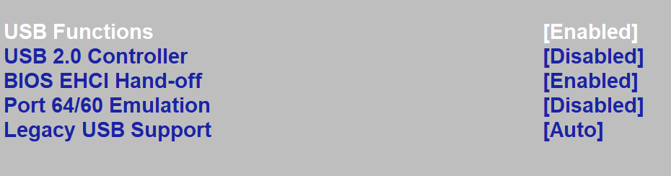
Рисунок 4 — Отключение протокола USB 2.0 в меню USB Configuration
Инженерное обоснование: Отключение высокоскоростного контроллера EHCI (USB 2.0 Controller) принудительно переводит внешние USB-порты в режим совместимости USB 1.1 (Full-Speed со скоростью до 12 Мбит/с). Это устраняет конфликты таймингов при подключении специализированных промышленных программаторов и измерительных приборов.
Выполненные манипуляции (Задание 7): Выполнен переход во вкладку Advanced -> Onboard Device Configuration. В перечне интегрированных периферийных контроллеров выбран пункт High Definition Audio (встроенный звуковой кодек). Статус изменён из положения [Enabled] в [Disabled].
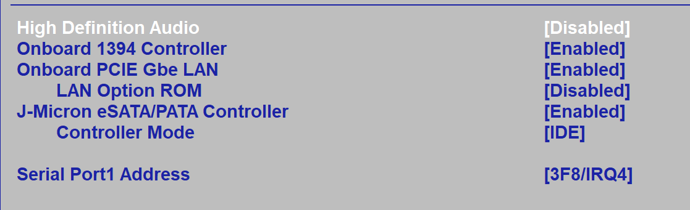
Рисунок 5 — Отключение интегрированного звукового контроллера High Definition Audio
Инженерное обоснование: Отключение встроенного аудиокодека необходимо при установке дискретной платы расширения в слот PCIe/PCI либо при эксплуатации терминала в производственных условиях. Это освобождает аппаратную линию прерывания IRQ и каналы DMA чипсета.
2.3. Раздел «Power»: Расписание включения по RTC и пуск по комбинации Ctrl-Esc
Выполненные манипуляции (Задание 8): Выполнен переход в меню Power -> APM Configuration (Advanced Power Management). Параметр Power On By RTC Alarm переведён в статус [Enabled]. В раскрывшихся полях заданы точные параметры расписания: RTC Alarm Date: [10] (10-е число каждого месяца), час: [10], минута: [30], секунда: [30].
Выполненные манипуляции (Задание 9): В том же меню APM Configuration курсор перемещён на параметр Power On By PS/2 Keyboard. Вместо режима по умолчанию [Disabled] клавишами «+ / -» выбрана комбинация [Ctrl-Esc].
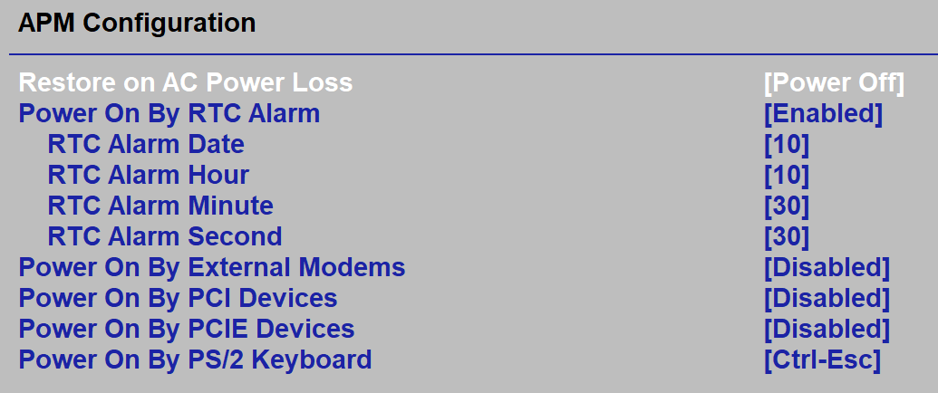
Рисунок 6 — Настройка расписания RTC Alarm и пуска ПК по комбинации клавиш Ctrl-Esc
Инженерное обоснование: Аппаратный будильник RTC Alarm инициирует подачу сигнала на контакт PS_ON блока питания в строго заданное время, что обеспечивает выполнение регламентного обслуживания ПК. Включение по комбинации Ctrl-Esc клавиатуры PS/2 использует дежурное питание +5VSB порта Mini-DIN и устраняет необходимость физического нажатия кнопки Power на системном блоке.
2.4. Раздел «Boot / Security»: Установка пользовательского пароля доступа
Выполненные манипуляции (Задание 10): Выполнен переход в меню управления безопасностью Security Settings (подраздел меню Boot). Выбран пункт Change User Password. В диалоговом окне введена комбинация из 5 цифр: «12345», после чего подтверждена повторным вводом. Параметр Password Check переведён в положение [Setup]. В верхней информационной зоне отобразились статусы: Supervisor Password: Not Installed, User Password: Installed.
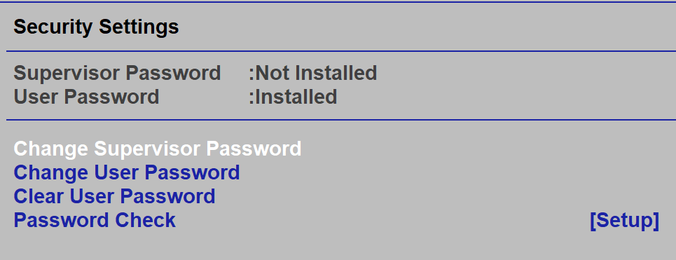
Рисунок 7 — Установка пароля User Password в меню Security Settings
Инженерное обоснование: Пароль пользователя (User Password) при значении Password Check = [Setup] запрашивается исключительно при попытке входа в утилиту конфигурирования CMOS Setup. Это надёжно защищает низкоуровневые аппаратные настройки рабочей станции от несанкционированного изменения персоналом.
2.5. Анализ причин невыполнения заданий раздела Advanced
По результатам автоматической проверки симулятора MyBIOS 2 задания получили статус «Не выполнено»:
- 1. Задание 4 («Уменьшите частоту ЦП до 2261 MHz»): Для снижения тактовой частоты процессора требовалось перейти во вкладку Advanced -> JumperFree Configuration, перевести параметр AI Overclocking в [Manual], после чего рассчитать необходимую базовую частоту системной шины FSB Frequency исходя из текущего множителя процессора (FSB Frequency = 2261 MHz / Multiplier) и зафиксировать её.
- 2. Задание 5 («Отключите программно-аппаратный механизм защиты процессора от перегрева»): Для выполнения задания требовалось войти в меню Advanced -> CPU Configuration, найти опцию Thermal Management / CPU Thermal Monitor (TM1/TM2) и перевести её в положение [Disabled]. Данный механизм отвечает за аппаратный троттлинг (пропуск тактов) при достижении процессором критической температуры кристалла (Tjunction).
Пропуск данных шагов был обусловлен отсутствием фиксации изменённых параметров в специализированных подменю симулятора, что определило итоговый результат в 8 баллов.
3. Задание 2. Аппаратно-программная S.M.A.R.T.-диагностика твердотельного накопителя
Цель и методика: В рамках дополнительного практического задания было выполнено снятие диагностических показателей и оценка технического состояния твердотельного накопителя рабочей станции с использованием специализированного программного обеспечения Samsung Magician в среде операционной системы Windows.
3.1. Скриншоты окна утилиты Samsung Magician и журнала самотестирования
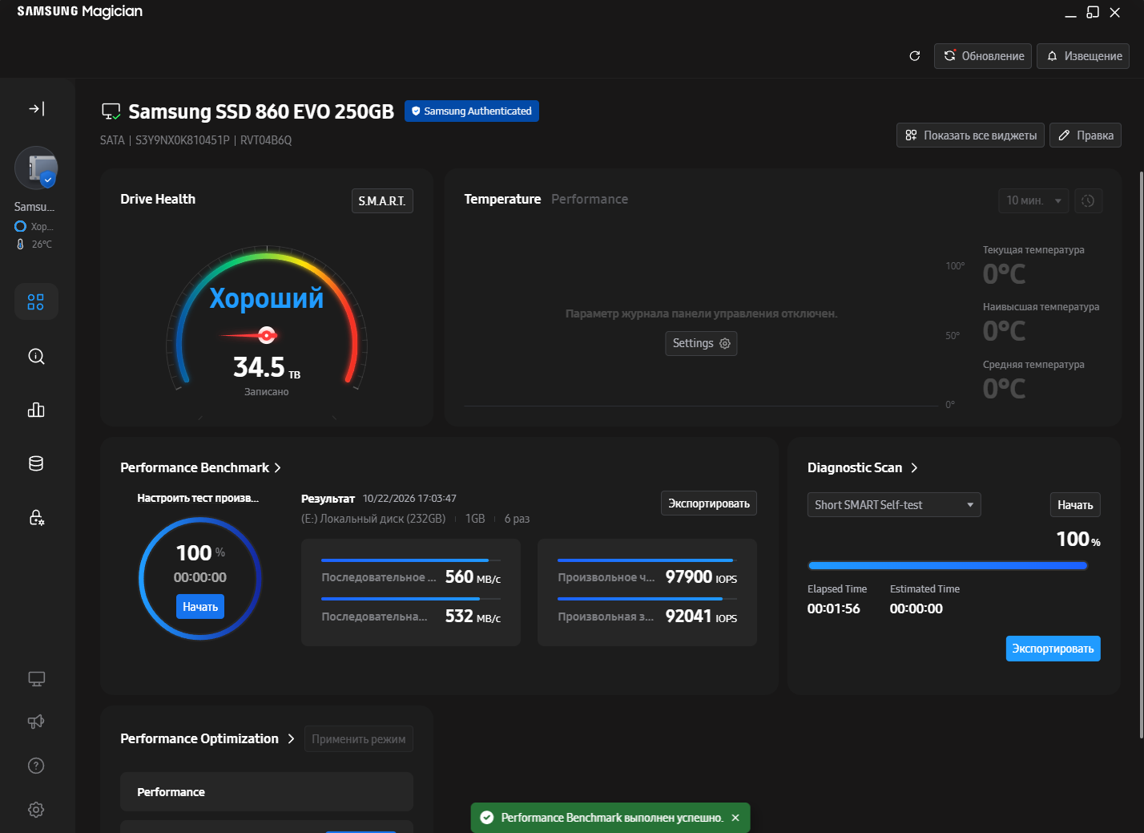
Рисунок 8 — Окно утилиты Samsung Magician: параметры накопителя Samsung 860 EVO 250GB, состояние Drive Health, бенчмарк и экспресс-сканирование
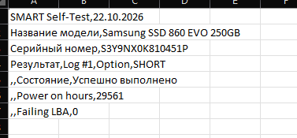
Рисунок 9 — Экспортированный протокол короткого самотестирования (Short SMART Self-Test) в формате таблицы Excel
3.2. Паспортные идентификаторы диагностируемого накопителя
На основании данных панели управления Samsung Magician и экспортированного журнала зафиксированы следующие паспортные характеристики устройства:
Параметр | Значение из отчёта Samsung Magician
Модель накопителя | Samsung SSD 860 EVO 250GB
Серийный номер (Serial Number) | S3Y9NX0K810451P
Версия микропрограммы (Firmware) | RVT04B6Q
Интерфейс подключения | SATA 6 Gb/s (SATA III)
Объём накопителя | 250 GB (ёмкость тома E: 232 GB)
Подлинность устройства | Samsung Authenticated (подлинный накопитель)
Дата проведения самотестирования | 22.10.2026 г.
3.3. Вывод о состоянии диска (общее техсостояние, температура, наработка)
1. Общее техническое состояние: Шкала индикатора состояния Drive Health находится в зоне «Хороший» (сине-зелёный сектор). Встроенный аппаратный экспресс-тест (Diagnostic Scan: Short SMART Self-test) успешно завершён на 100% за 00:01:56. В экспортированном в Excel журнале самотестирования в строке «Состояние» зафиксирован статус «Успешно выполнено». Накопитель полностью исправен и стабилен.
2. Температурный режим: В левом информационном блоке утилиты отображается текущая температура накопителя 26 °C (пиктограмма термометра с синим индикатором). Это идеальный температурный режим для твердотельного накопителя SATA 2.5″, полностью исключающий перегрев микросхем памяти и контроллера.
3. Наработка в часах (Power on hours): Согласно строке 6 экспортированного журнала самотестирования, суммарное время работы накопителя во включенном состоянии (Power on hours) составляет 29 561 час (что эквивалентно приблизительно 1 231 суткам или ~3,37 годам непрерывной круглосуточной эксплуатации).
3.4. Вывод о ресурсе диска (износ/запас прочности, процент здоровья, ошибки)
1. Износ, объём записи и запас прочности: За всё время эксплуатации на накопитель было записано 34,5 TB данных (Total Bytes Written). Официальный гарантированный ресурс TBW для модели Samsung 860 EVO объёмом 250GB составляет 150 TB. Таким образом, накопитель израсходовал всего 23% от своего гарантированного ресурса записи, а остаточный ресурс ячеек 3D V-NAND составляет около 77%. Запас прочности остаётся на высоком уровне.
2. Наличие ошибок и повреждённых секторов: В строке 7 журнала самотестирования зафиксирован ключевой показатель Failing LBA = 0. Это подтверждает полное отсутствие дефектных логических блоков (LBA), отсутствие повреждённых или переназначенных секторов памяти и нулевое количество аппаратных ошибок чтения/записи.
3. Производительность накопителя: Результаты встроенного теста производительности Performance Benchmark подтвердили безупречную работу накопителя: последовательное чтение — 560 MB/с, последовательная запись — 532 MB/с; производительность произвольных операций — 97 900 IOPS (чтение) и 92 041 IOPS (запись). Данные показатели упираются в физический предел пропускной способности интерфейса SATA III (6 Гбит/с) и подтверждают отсутствие аппаратной деградации.
4. Заключение
В результате выполнения лабораторной работы были всесторонне отработаны компетенции низкоуровневой настройки аппаратных средств и инструментальной диагностики подсистемы хранения данных: 1) В симуляторе MyBIOS реализованы настройка часов реального времени RTC, принудительное включение технологии S.M.A.R.T.-диагностики, деактивация шины USB 2.0 и аудиоконтроллера, конфигурация циклического автозапуска по RTC Alarm, включение ПК комбинацией Ctrl-Esc клавиатуры PS/2 и установка пароля User Password (итоговый результат: 8 баллов из 10); 2) Проведена инструментальная S.M.A.R.T.-диагностика твердотельного накопителя Samsung SSD 860 EVO 250GB в утилите Samsung Magician. Доказано отличное техническое состояние накопителя (статус «Хороший», тест пройден успешно, Failing LBA = 0, израсходовано лишь 23% ресурса TBW при наработке 29 561 час и температуре 26 °C).

